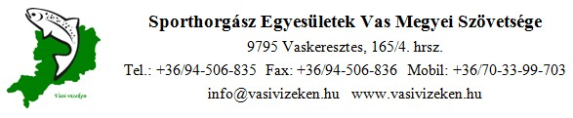
VASI VIZEKEN IFJÚSÁGI HORGÁSZVETÉLKEDŐ
I. FORDULÓ
Beadási határidő: 2023. március 31.

CSAPATNÉV:_________________________________________________________________

CSAPATKAPITÁNY NEVE:________________________________________________________

CSAPATKAPITÁNY ELÉRHETŐSÉGE:________________________________________________

____________________________________________________________________________

Feladatszám | Elérhető max. pontszám: | Beküldés módja | Elért pontszám
1. | 10 | Postai úton
2. | 15 | On-line
3. | 12 | On-line
4. | 20 | On-line
ELÉRT ÖSSZPONTSZÁM: | 57 | -

VASKERESZTES, 2023. március 02.

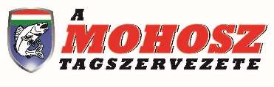
Feladatok
1. Feladat: Találjatok ki egy ötletes csapatzászlót, melyből egyértelműen azonosítható csapatotok. A zászló textilből készülhet, álló formátumban, melynek méretei min. 50 cm X 70 cm legyen. A zászló digitális előállítással és nyomtatással nem készíthető! Zászlórudat nem kérünk a feladatok megoldásához beküldeni! – Postai úton kérjük megküldeni az előző borító oldallal együtt, hogy csapat egyértelműen beazonosítható legyen. Csapat által elért pontszám:______/ 10 pont
------- A következő feladatokat on-line kell leadni a https://forms.gle/bc5FuwiPo6fzCisLA oldalon ------
2. Feladat: Válaszoljatok a kérdésekre, vagy fejezzétek be a mondatot. Figyelem!!! On-line felületen kell leadni a válaszokat, az alábbiak kizárólag az előzetes csapatmunkát segítik.

1. Hazánkban az amur?
a: őshonos
b: idegenhonos
c: invazív idegenhonos

2. Az alábbi halak közül melyiknek van bajsza?
a: menyhal
b: rózsás márna
c: mindkettőnek

3. Kutatók szerint hol honos hazánkban a bihari márna?
a: Velencei tó és vízhálózata
b: Kőrösök vízrendszere
c: Balaton

4. Milyen állású szája van a gardának?
a: alsó állású
b: csúcsba nyíló
c: felső állású

5. Egészítsd ki a mondatot „A stupeket …. használják”?
a: bojlizásra
b: pergetésre
c: harcsázásra

6. Befagyott patak, folyam jegén tartózkodni ....!
a: tilos
b: lehetséges abban az esetben, ha a jégvastagság eléri a minimum 25cm vastagságot
c: a halgazdálkodásért felelős engedélyével engedélyezett

7. Ki minősül gyermek horgásznak?
a: Gyermekhorgásznak minősül hároméves kortól az adott év december 31. napjáig a 18. életévét be nem töltött személy.
b: Gyermekhorgásznak minősül hétéves kortól az adott év december 31. napjáig a 15. életévét be nem töltött személy.
c: Gyermekhorgásznak minősül hároméves kortól az adott év december 31. napjáig a 15. életévét be nem töltött személy.

8. Az alább felsorolt halfajokról mit kell tudni a horgásznak: törpeharcsa, naphal, pisztráng sügér, csupasztorkú géb?
a: invazív, idegenhonos halfajok
b: védett halak, fogást követően haladéktalanul vissza kell engedni
c: őshonos halfajok hazánkban

9. Vas vármegyei gyermek éves területi engedéllyel ......
a: 1 db horgászbottal és 1 db háromágú horoggal horgászkészség megkötése nélkül horgászhat.
b: 1 db horgászbottal és 2 db egyágú horoggal horgászkészség megkötése nélkül horgászhat.
c: 1 db horgászbottal és 1 db egyágú horoggal horgászkészség megkötése nélkül horgászhat.

10. Mikor van a harcsa fajlagos tilalmi ideje?
a: 05.02-07.15
b: 05.02-06.15
c: 05.02-06.30

11. A felsorolt halak közül melyiknek van a leghosszabb tilalmi ideje?
a: domolykó
b: harcsa
c: kősüllő

12. Melyik halunk elnevezése népiesen a „kutyahal”?
a: csuka
b: lápi póc
c: compó

13. Mikor van a menyhal tilalmi ideje?
a: 05.02-06.15
b: nincs neki
c: 04.30-06.15

14. Mekkora a harcsa legkisebb kifogható-megtartható mérete tilalmi időszakban?
a: 60 cm
b: 1 méter
c: nem lehet megtartani tilalmi időszak alatt
15. Melyik pisztráng őshonos Magyarországon?
a: szivárványos pisztráng
b: sebes pisztráng
c: mindkettő

Csapat által elért pontszám:______/ 15 pont
3. Feladat: Azonosítsátok be pontosan mely halfaj látható a képen (Pl.: pettyes busa válasz esetén a busát nem fogadjuk el, mert nem a pontos megjelölése a halfajnak.) és adjátok meg a halfaj melyik csoportba tartozik. (Halfaj megnevezése 1 pont, halfaj besorolása 1 pont. A halfaj besorolását kizárólag akkor fogadjuk el, ha helyesen került a halfaj megjelölésre) - HELYES MEGFEJTÉS: KIS BETŰVEL, HELYESÍRÁSRA FIGYELVE! Pl.: dévérkeszeg, fogható őshonos (a vessző és a szóköz fontos az automatikus javítás szempontjából) - Figyelem!!! On-line felületen kell leadni a válaszokat, az alábbiak kizárólag az előzetes csapatmunkát segítik.
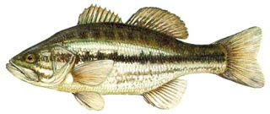
………………………….. (inváziós / idegenhonos / védett őshonos / fogható őshonos)

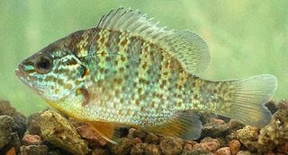

………………………….. (inváziós / idegenhonos / védett őshonos / fogható őshonos)
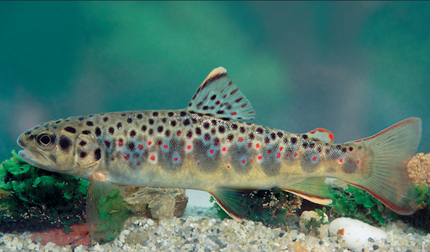
………………………….. (inváziós / idegenhonos / védett őshonos / fogható őshonos)
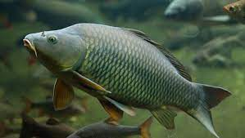

………………………….. (inváziós / idegenhonos / védett őshonos / fogható őshonos)

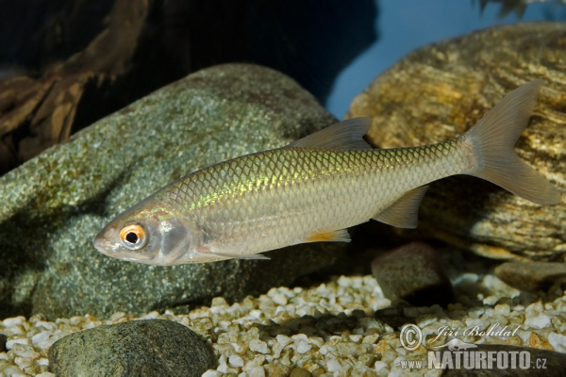

………………………….. (inváziós / idegenhonos / védett őshonos / fogható őshonos)
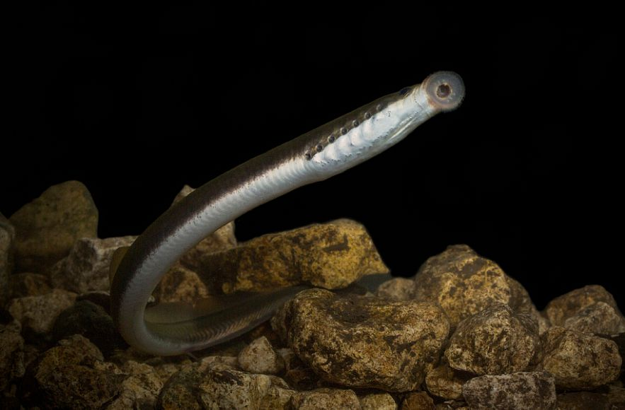
………………………….. (inváziós / idegenhonos / védett őshonos / fogható őshonos)
Csapat által elért pontszám:______pont / 12 pont
4. feladat: A felsorolt állítások közül válasszátok ki melyik igaz, melyik hamis? A mondat után egyértelműen jelöld meg „I”, vagy „H” betűvel. - Figyelem!!! On-line felületen kell leadni a válaszokat, az alábbiak kizárólag az előzetes csapatmunkát segítik.
1. A ponty a legnagyobbra növő halfaj hazánkban.
2. A compó tilalmi ideje márciustól áprilisig tart.
3. A sebes pisztráng méretkorlátozása az országos horgászrend szerint 22 cm.
4. 13 éves személy díjmentes állami jeggyel éjszaka harcsázhat egyedül.
5. Kíméleti területen csak szakáll nélküli horoggal lehet horgászatot folytatni.
6. Szemetes horgászhelyen a horgászat nem kezdhető meg Vas vármegyében. Szemetes helyen, történő horgászat azonnali területi jegy bevonással is jár.
7. Összefüggő nádfalban a horgászhely kialakítása nád vágással engedélyezett.
8. Hivatásos halőr nem jogosult a személyes okmányok elkérésére.
9. Engedélyezett a kifogott halnak a horgász általi tetszőleges jelölése.
10. Method Feeder szakágban a megengedett összes etetőanyag mennyiség 10 liter.
11. A fogási napló leadási határideje tárgyévet követő január 31.

12. A horgász csónak folyamatos megvilágítása az éjszakai horgászat teljes időtartama alatt kötelező.
13. A horgász készséget maximum 15 percig lehet felügyelet nélkül hagyni.
14. Ragadozó halat indokolatlanul lehet „nyeletni”.
15. A drótszák használata Vas vármegyében engedélyezett amennyiben törpeharcsákat teszünk bele.
16. A petényi márna nem rendelkezik bajuszszállal.
17. A folyó jegén csak 20 centi vastagságtól lehet léki horgászatot folytatni.
18. A kecsegére, ha adnak ideiglenes horgászati engedélyt akkor megtartható.
19. A razbóra hazánkban idegenhonos.
20. A csuka méretkorlátozása 40 cm.

A feladat megoldáshoz sok sikert kívánunk!

Sporthorgász Egyesületek
Vas Megyei Szövetsége

